Оптическая дисграфия.

Коррекционная работа, направленная на развитие оптико- пространственных представлений,
предупреждение дисграфии.

Развитие речи дошкольников является одним из важных условий в подготовке детей дошкольного возраста к школьному обучению. Cуществует прямая зависимость между уровнем речевого развития ребенка и его возможностями овладения грамотой. Недостаточное различение акустически сходных звуков приводит к трудностям при запоминании начертания букв, усвоении их как графем. По данным исследования Л.Г. Парамоновой нарушение письменной речи является наиболее распространённой формой речевой патологии учащихся младших классов.
Предупреждение нарушения письма — одно из приоритетных направлений деятельности учителя-логопеда в условиях дошкольного образовательного учреждения.
Профилактику дисграфии у детей с проблемами в речевом развитии нужно проводить как можно раньше, когда ребенок только начинает знакомиться с графическим изображением букв.У детей с нарушением речи отмечается несформированность многих высших психических функций: зрительного анализа и синтеза, пространственных представлений, слухопроизносительной дифференциации звуков речи, фонематического, слогового анализа и синтеза, лексико-грамматического строя речи.
В зависимости от того, какие именно из предпосылок письма оказались несформированными, принято выделять различные виды дисграфии.
Оптическая дисграфия-
дисграфия, связанная с недоразвитием зрительного гнозиса, анализа, синтеза, пространственных представлений, проявляется в заменах и искажениях букв на письме.
Чаще всего при оптической дисграфии заменяются графически сходные рукописные буквы.

При организации коррекционного сопровождения профилактики нарушений чтения и письма у детей дошкольного возраста с нарушением речи, в результате внедрения в практику предлагаемых заданий и упражнений достигается коррекционный эффект преодоления «скрытых» дефектов, у детей формируются полноценные психологические механизмы внутренней готовности к овладению процессами чтения и письма.
Таким образом, ранняя первичная профилактика оптических нарушений у детей дошкольного возраста значительно повышает их шансы на успешное обучение в школе.

КОРРЕКЦИОННАЯ РАБОТА НАПРАВЛЕННАЯ НА РАЗВИТИЕ ОПТИКО-ПРОСТРАНСТВЕННЫХ ПРЕДСТАВЛЕНИЙ, ПРЕДУПРЕЖДЕНИЕ ДИСГРАФИИ.
ЦЕЛЬ: развитие оптико-пространственных представлений, устранение предпосылок оптической дисграфии у дошкольников с нарушением речи.
ЗАДАЧИ:
Развивать зрительное восприятие.
Формировать пространственное восприятие, зрительно-пространственный анализ и синтез, пространственные представления.
Развивать зрительно-моторную координацию.
Развивать буквенный гнозис, учить дифференцировать смешиваемые буквы.
ВИДЫ УПРАЖНЕНИЙ ЗАКРЕПЛЕНИЕ ОПТИЧЕСКОГО ОБРАЗА БУКВ:
обвести букву по пунктирным линиям;
штриховка буквы различными линиями (кружочками, птичками, волнами), в различном направлении;
вырезывание буквы из картона;
конструирование буквы из пальчиков; из проволоки; из разноцветных полосок картона;
выкладывание буквы на пластилиновой основе горохом, арбузными косточками и т. д.
обведение буквы по наждачной, бархатной бумаге;
нахождение заданной буквы на разноцветных полосках (ленточках), над доской, на плакате с алфавитом.
«прописывание» буквы в воздухе пальчиком (глазами), на ладошке, на столе;
печатание букв по манке, соли;
сравнение букв между собой;
определение буквы в зашумленном изображении;
нахождение неправильно написанных букв;
дописывание недостающих элементов букв.

Игровые упражнения на закрепление оптического образа букв
"Буквы-непоседы".
Педагог выставляет на доске буквы большого размера (15 – 20 см), но ставит их неправильно: боком, под наклоном, меняя верх и низ и т.д. Дети должны поставить буквы правильно – "сделать послушными".

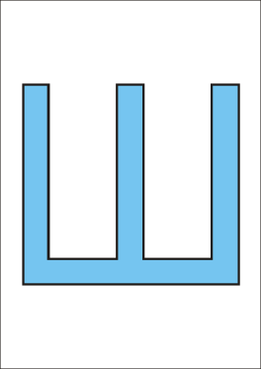

«На что похожа буква?»
Детям предлагается пофантазировать, представить и сказать, на что похожа буква, можно нарисовать. Если затрудняются с ответом, можно разучить с ними короткие стихотворные тексты:
"А", как лесенка, стоит
Перед входом в алфавит.
"О" – как обруч.
Захочу – по дороге прокачу.
"Буквы-братцы".
Педагог выставляет попарно перед ребенком буквы (магнитная азбука), просит ребенка взять в руки каждую букву и определить, чем эти буквы-братцы похожи.
С – О, Н – Т, Х – Ж, Р – Б, У – Х, А – Л, В – Б, Р – Я, Н – П, Ч – У и т.п.
Затем педагог перемешивает буквы и просит детей найти "братца" к той или иной букве.

«Кто внимательнее?»
«Перепечатать» с полотна буквы, которые состоят:
- из одного элемента (О,С);
- из двух элементов (У,Г,З и т.д.)
«Перепечатать» с полотна буквы, которые «смотрят»:
- прямо (А,И,М,Н,О,Т и т.д.);
- вправо (Б,В,Г,Е и т.д.);
- влево (З,Л,У,Ч и т.д.);
- открыты (А,Б,Г и т.д.);
- Закрыты (В,О)
«Пальчиковая азбука»
Буква «А»
Кончики указательных пальцев обеих рук направлены вверх и соединены между собой под острым углом.
Левая рука. Средний палец соединяет середину указательных пальцев. Безымянный и мизинец прижаты к ладони. Большой палец прижат к указательному.
Правая рука. Средний, безымянный и мизинец прижаты к ладони. Большой палец прижат к указательному.
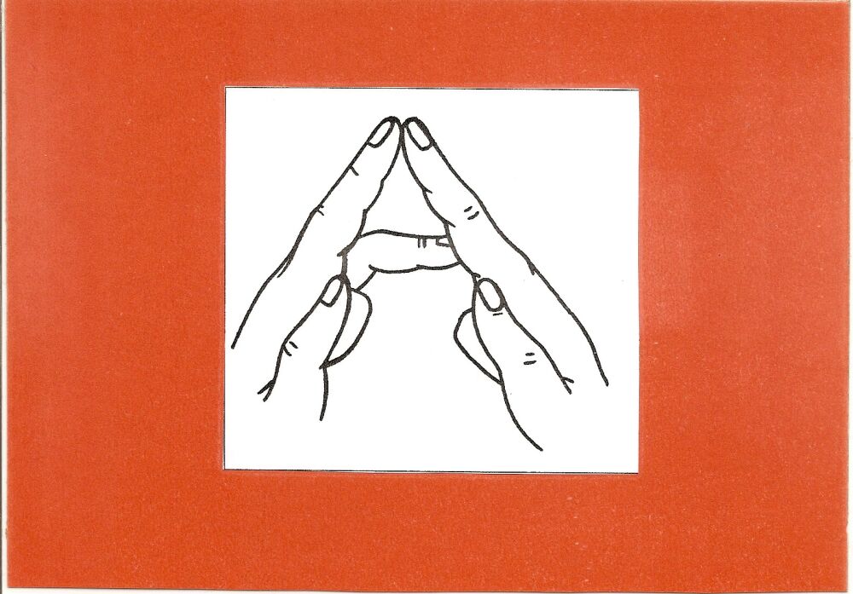

«Пляшущие буквы»
Буквы решили потанцевать. Найди все буквы, покажи пальчиком и назови.

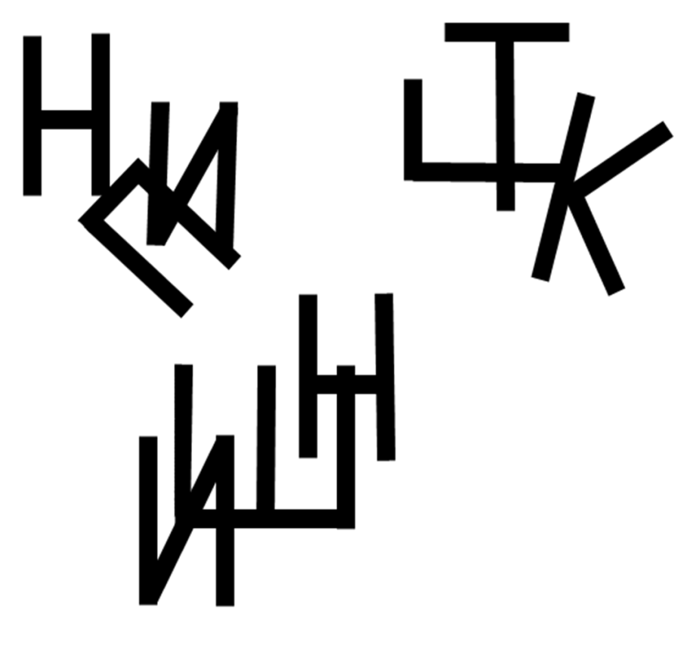

«Откусанные буквы»
Дед-буквоед откусил буквы, оставив только их часть. Допиши недостающие элементы букв.

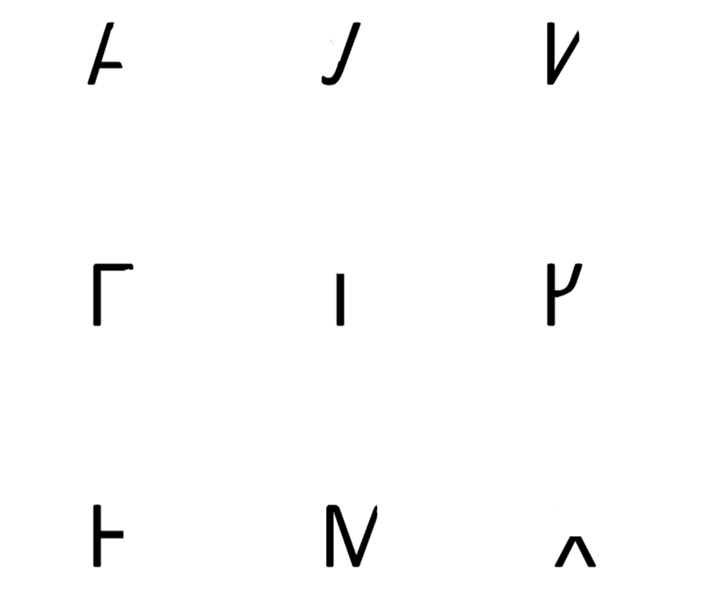

«Волшебные картинки»
Буква Ш играет с тобой в прятки. Найди ее на волшебных рисунках, покажи пальчиком и назови.

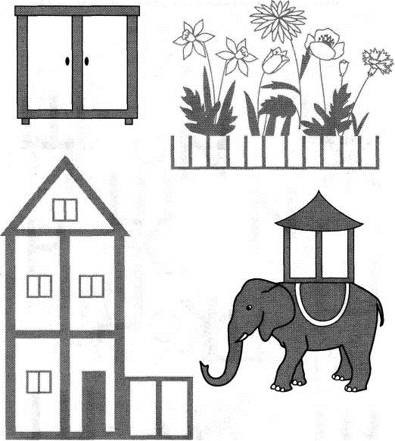

«Шапки-невидимки»
Дарить шапки мы будем только букве Ш, потому что остальные буквы гулять не хотят. Назови все буквы Ш и обведи на них шапки.

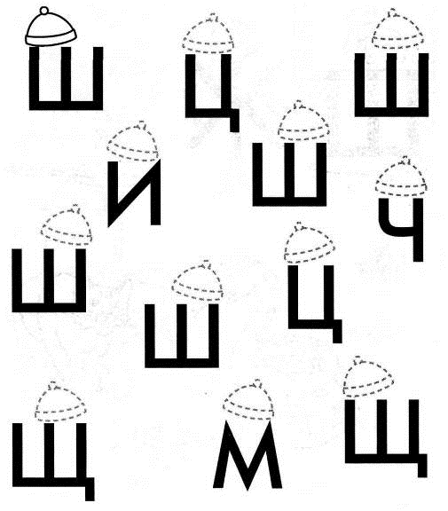

«Зашумленные буквы»
Помоги Наташе найти все буквы Ш, назови их и подчеркни.

«Буковки рассыпались»
Посчитай, сколько букв С в каждой кучке?

«Светины шарики».
Это — Света. Она собирает шарики с буквой С. А шарики, на которых не буква С, ей не нужны, пусть улетают. От шариков с буквой С нарисуй ниточку и приведи ее к руке Светы, а из шариков, где не С, нарисуй выходящий воздух. Не забудь назвать все звуки С!
«

